Ali se še spomniš?

Tekočine hranimo v posodah (steklenice, kozarci, sodi, sklede...).
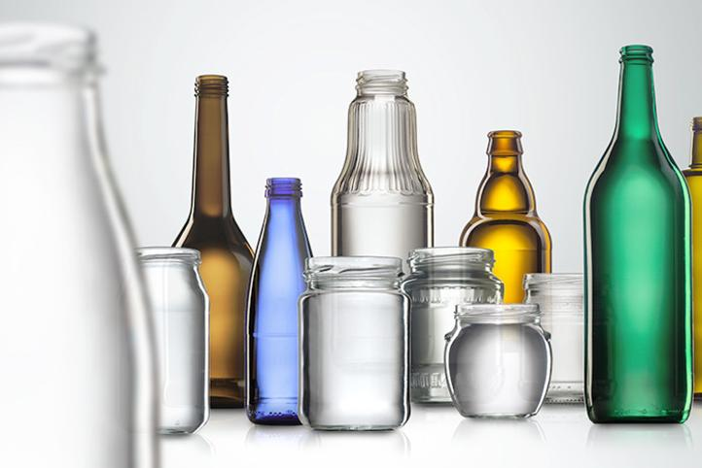

1 l = 10 dl

Kako pa izmerimo, koliko je tekočine v posodi?
Hektoliter (hl) uporabljamo za večje količine, npr. vino v sodih.
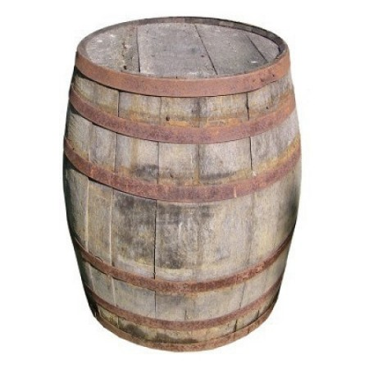

1 hl = 100 l

Kako bi izračunal

1 l 2 dl = dl
Najprej izračunaš koliko ima 1 l =____ dl. To je 10 dl. K temu prišteješ še 2 dl. Skupaj je 12 dl.
20 dl = l
Se še spomniš koliko ima 1 l =____ dl. To je 10. Torej je 20 dl= ___l.

Sedaj pa pogumno izračunaj v 4. DZ za matematiko stran 26 in 26.

